

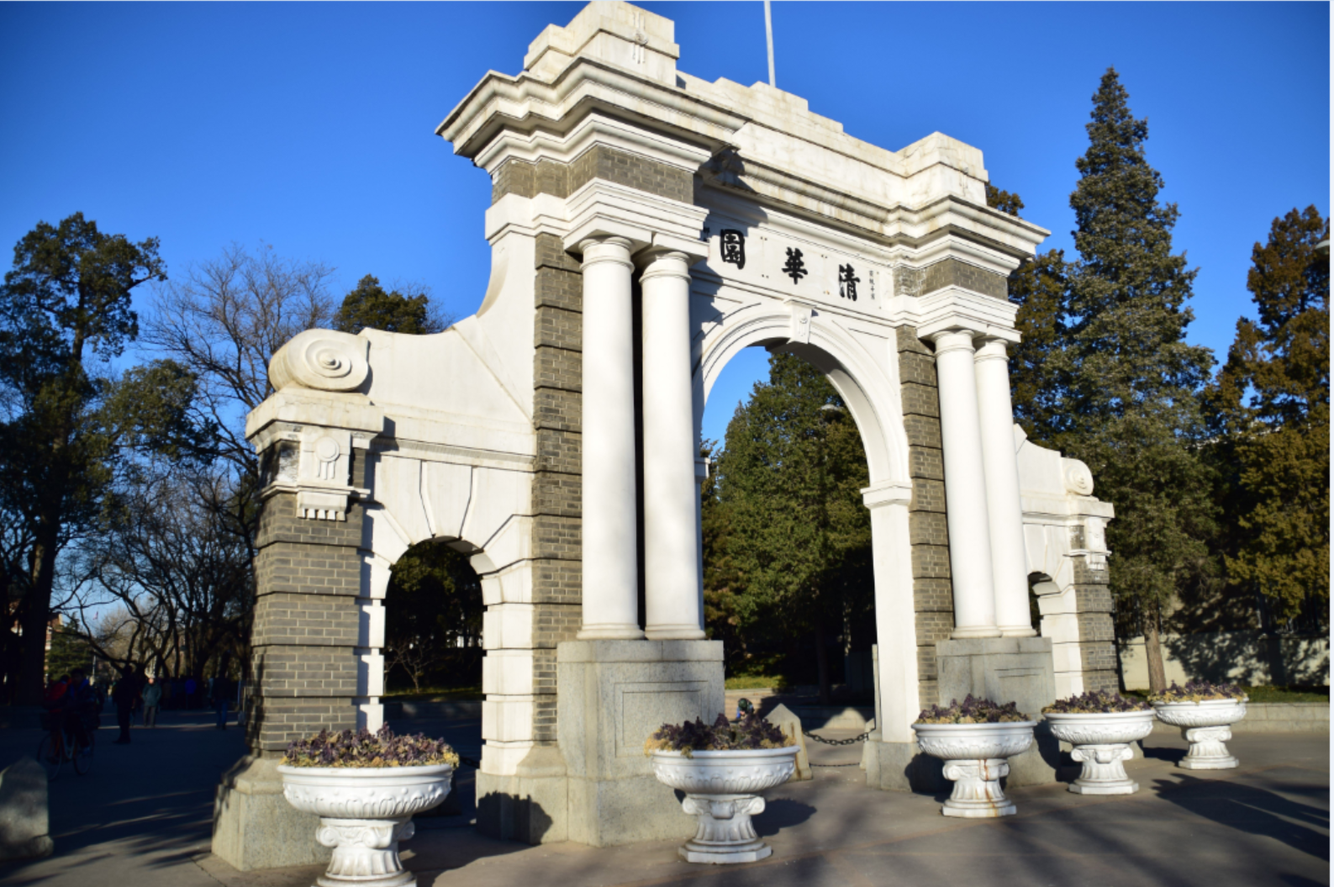

**2017 工程管理硕士**

**2017 MEM**

**XLP极限学习学员手册**

**XLP STUDENTS HANDBOOK**

2017级MEM XLP第二梯队

第四组

目

**CONTENTS**

录

一、课程导引

二、课程体验

三、班级准则

四、参考文献

**一、课程导引**

（一）设计背景

在科技高速发展的今天，能够进入清华大学学习的优秀学子们，你们将来都将成为祖国的精英与栋梁。

将来的社会，是精英的社会，清华大学工业工程系的MEM学员们，你们将秉承清华大学的“自强不息，厚德载物”的校训，不断学习，砥砺前行。

从宏观角度来讲，清华大学工程管理硕士（以下简称：MEM），重在培养MEM学生未来的实际应用能力和严谨的工作方法。 从中观角度来说，清华大学为MEM开设「MEM入学导引课」，通过三个单元的课程练习，让学员学习如何深入计算思维。 从每个学员的微观角度来说，清华大学的为学生开设四天「MEM入学导引课」，使得每个人都能更好的认识清华、认识自我、融入清华。

（二）适用学员

本手册适用于清华大学工业工程系的所有MEM学员，综合类工程管理出身，需要备全面的管理知识与先进的科学方法，因此同学们将在XLP课程的学习过程中，突破自我，跨学科学习。我们将赋予你们世界上最新先进的科技管理方法与工具，激发你们的无限潜力，通过协同工作的过程，建立学员之间的认同感与集体感。 xlp是为清华大学工业工程系设立的必修课程，希望通过这个课程，具有不同背景、不同领域、不同行业的你们，可以快速形成共同的长期团体。让你们在学习中快速成长，并对你们以后的工作与学习提供长期的受益。

（三）设计目的

XLP（Xtreme Learning Process），创始人顾学雍老师[[0]](https://baike.baidu.com/item/%25E9%25A1%25BE%25E5%25AD%25A6%25E9%259B%258D/10692691?fr=aladdin)。2012年8月，清华大学工业工程系副教授顾学雍提出了一种新的教学模式——极限学习过程（XLP）。XLP是“极限学习过程”的简称，这是一门“跨学科系统集成设计挑战”课程，是清华大学在课程改革中的最新教学实验。课程的目的是让参与的学生以一个开放性的视野，广泛接触多个不同的学科知识，在课程参与的过程中快速学习与领会一项或几项全新的科学技术知识，同时培养学生跨学科团队协作、项目控制与时间管理的能力。

“不能说通过这个课程培养一种能力，只能说唤醒、增强了一种意识——自己主动调动资源，而不是别人告诉你干什么。”这正是顾学雍开设这门课的目的之一。

通过彼此的认同感，学习清华精神，融入清华校园，达到清华研究生的学术要求。正如清华校长邱勇在2017级研究生开学典礼的讲话《学问即人生》[[1]](http://news.tsinghua.edu.cn/publish/thunews/9658/2017/20170830084159645452193/20170830084159645452193_.html)，我希望你们在这里“致知穷理，学古探微”，把追求学问作为一种生活方式，培育高尚人格，积淀丰厚学养，捍卫学术道德，创造属于自己的学问人生。[[1]](http://news.tsinghua.edu.cn/publish/thunews/9658/2017/20170830084159645452193/20170830084159645452193_.html)

参考报道《清华附中举办全球首次中学挑战极限学习过程**(XLP)**》**[[2]](http://www.qhfz.edu.cn/xiaonaxinwen/20141011/1503.html)**

（四）课程效果

参加过XLP学习的人，感受如下：千万别参加XLP[[3]](http://blog.renren.com/share/235021596/15167896535)

刚刚从清华顾学雍老师的软件工程XLP课逃回家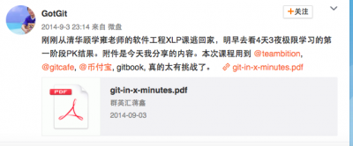

顾老师是我最喜欢的老师，有可能，我还要继续参加XLP（05级mem学长微信感言），所有人都为之疯狂了！[[4]](http://xueshu.baidu.com/s?wd=paperuri%25253A%25252815526c37b37d5a94a600dff6877e402b%252529&filter=sc_long_sign&tn=SE_xueshusource_2kduw22v&sc_vurl=http%25253A%25252F%25252Fd.wanfangdata.com.cn%25252FPeriodical_xxjsjy201415009.aspx&ie=utf-8&sc_us=18242156332938651860)

四天高强度的系统集成学习，包罗万象的高难度挑战，颠覆全部认知，重塑思维框架，改变自己，改变命运。

**二、课程体验**

（一）选入

XLP是清华大学工程管理硕士（MEM）培养计划中的重要一步，目前仅对清华大学MEM研究生开放，并且是学员们的必修课。 因此，所有进入MEM培养项目的研究生均会进入XLP课程，并在第一年的正式开课前期完成。 2017年的XPL课程已经是第六届，而随着清华MEM学生数量的增加，未来会有更过的学员加入XPL社群。

（二）协同合作

社群里面的共同体验与总体目标有关联指出，特殊体验重要，如何组织的，所有安排直接下达命令，由自我发起共同体验。

协同合作的工作方式是XLP的核心之一，其目的在于以下几点：

1. 掌握技术：创造一个高效的学习环境，让学员们在高压情况下学习并掌握协同合作的必要技术工具，如 Wiki 和 GitKraken，并用于实际的工作中。
2. 在协同合作的过程中，进一步的了解计算性思维，范畴论的实际应用。
3. 团队管理：在XLP过程中，组织方负责颁布各个阶段工作成果的要求，而学员们需要按照要求自行准备工作规划方案，并有效执行计划，最终产生高品质的交付产品。

XLP所设涉及的团队协同合作的工具包括Wiki, Gitkraken等能提高版本迭代效率的版本控制器。

XLP同时鼓励知识共享。特别是XLP学员产出的不断修订和迭代方面，需要班级各个小组，以及最终整个班级共同的协同合作。

（三）日常任务

在XLP四天的学习过程中，学员和其所在的小组需要每天完成固定的任务。任务包括使用Wiki, GitKraken 等工具对团队产出进行版本迭代。每天所需要迭代的内容包括小组主页，个人主页，工作流程与数据。同时学员需要负责整理当天的学习笔记和心得，上传至Wiki. 而小组需要制作每一天工作的输出ppt和活动的视频，并在第二天的晨间汇报进行展示。

（四） 使用工具

1. 维基Wiki平台

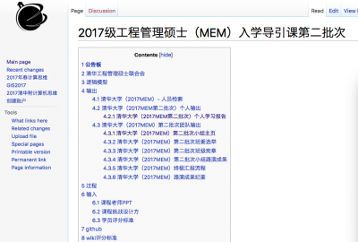

2.Github版本控制器

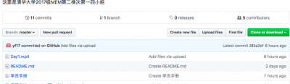

3.Standout 2.0

4.逻辑模型

5.范畴论

6.社群画布

7.合弄制宪章

8.图书馆数据库

（五）协作成果

1. 个人主页：

学员展示自我的平台。学员运用wiki，编写个人主页，将个人信息展示在公共平台，了解自我，认识他人，便于与他人进行交流

2. 个人学习报告：

学员展示学习成果的平台。学员运用wiki，编写个人学习报告，将每日的学习成果记录在公共平台，认知自我学习进度，了解他人学习状况，便于与他人进行学习成果的交流。

**3**．小组主页：

小组综合情况的展示平台。学员运用wiki，编写所在小组的主页，与小组成员交流组内的成果，展示小组的风采特色，了解其他小组的情况，便于小组与小组进行交流。

**4**．学员手册：

xlp班级在本次课程中共同完成的一项任务，运用wiki和GitHub工具，每一位学员都参与到学员手册的编制工作中，进行版本迭代，最终形成xlp班级最终学员手册成果。

（六）考核标准

1. 时间及量的考核

（1）个人学习报告以及小组作业、个人主页、小组主页等所有文件或作业必须在次日凌晨6:00前更新或通过Gitbub提交，逾时未做更新的将不得分。

（2）通过Github和Ｗiki工具上传的内容：项目内容量、参与人数、更新次数、更新效率等。

2. 内容考核

（1）在Ｗiki上的个人主页内容，字数至少在1000以上。没达到要求将扣除20分；

（2）个人主页内容小标题大于等于10个小标题；

（3）错别字、人名字写错，减5分；

（4）没有图片或其它多媒体信息，减5分；

（5）没有小组成员的链接，扣除10分。

（七） 规章制度

1. 班级规章制度是班级制定的组织过程和进行管理的规则和制度的总和。

2. 对于班级规章制度中存在不符合实际情况时，学员可以经由班级委员会成员反映，经班级委员会讨论召开班级大会，或班级超过半数成员要求召开班级大会，通过班级大会进行讨论修正。

3．每一位xlp成员必须无条件遵循xlp班级规章制度。

4．本规章制度自公布之日起开始执行，班级规章制度最终解释权由班级委员会解释。

5．纪律要求

（1）学员需上课遵守课堂纪律，不破坏课堂秩序。

（2）学员需按时完成课程要求的相关任务，不得无故不完成任务。

（3）学员需尊敬老师，友爱同学，不得做破坏班级团结的事情，不得伤害老师和同学。

6．考勤要求

（1）学员需按时上课，不迟到、不早退、不旷课。

（2）学员需在课前进行签到，不得多签，不得代签。

7．班级大会

（1）班级大会是班级成员共同参与的会议。

（2）班级大会是行使班级成员权力的组织形式。

（3）班级大会需满足不少于80%的人员参加。

（4）班级大会选举产生班级委员，由班级委员行使日常班级管理和服务班级成员的工作。

8．班级委员

班级委员由班长和小组长组成。班长由班级大会选出，小组长由小组成员选举产生。

（1）班委：班长是班委会的核心，负责班级的行政管理工作，并带领班干部与全体同学一起搞好班级的各项活动，处理班级日常事务和突发事件；学习委员和组织委员协助班主任和班长监督全班同学的学习情况和各项活动的开展，组织协调好班级同学的整体学习和生活状况。

（2）小组长：分解学习工作职责、承担所有未被分解的工作职责，负责小组的对外接洽以及对内协调；落实传达上级会议精神。

（八）违规行为

1．学员无故未能完成课堂任务，视情节严重情况，可将该学员开除。

2．学员存在学术舞弊、作业抄袭等学术不端行为，视情节严重情况，可将该学员开除。

3． 学员故意破坏xlp课程秩序，视情节严重情况，可将该学员开除xlp班级。

4． 学员对教师或其他学员造成了伤害，视情节严重情况，可将该学员开除xlp班级。

5．学员无故旷课，视情节严重情况，可将该学员开除xlp班级。

三、班级准则

（一）机构设置

为了更好的协调、组织、处理班级日常事务，服务MEM同学，班级设立三级组织架构，小组、班级管理委员会、学生管理委员会。

1. 学生管理委员会（简称学管会）是在校MEM学生最高管理组织机构，作为MEM班级常设机构，设立委员长一名，委员六名，采取自荐和互荐的方式，进行竞聘演讲，由全体学员投票选举产生，如有争议，报清华大学研究生会审议决定，委员长受委员会及全体成员大会监督、弹劾，委员会受全体成员大会监督、弹劾；

2. 班级是MEM直接划分的组织架构，设立班长、学习委员、组织委员各一名（合成“班委”），采取自荐和互荐的方式，进行竞聘演讲，由班级全体成员投票选举产生，如有争议，报学生管理委员会审议决定;

3. 小组是最基层的组织架构，由班主任进行直接划分，设立小组长一名，有小组成员投票选举产生，如有争议，报班委商议决定。

学管会会长、常务委员、班委、小组长在任职期间出现重大失误或不作为，可按程序进行罢免并重新选举产生。

（二）岗位职责

1.委员长：

负责学管会的全面指导工作，制定并组织实施全年工作计划，做好检查和总结；定期及

时向研究生会请示汇报工作，接受其监督和指导；召集常委会，传达学校和学院有关精神，及时向委员会布置工作；深入广大同学之中，开展调查活动，及时向研究生会汇报学生的有建设性的建议；协调好与学院其他学生机构的关系，配合其开展各项工作。

2. 常务委员会：

常务委员会是学管会的领导机构，对学管会的重大事情进行商讨、探究和决策。审议有关领导成员及委员的任免，审议有关学管会的规章制度、活动计划和工作总结。

3. 班委：

班长是班委会的核心，负责班级的行政管理工作，并带领班干部与全体同学一起搞好班级的各项活动，处理班级日常事务和突发事件；学习委员和组织委员协助班主任和班长监督全班同学的学习情况和各项活动的开展，组织协调好班级同学的整体学习和生活状况。

4. 小组长：

分解学习工作职责、承担所有未被分解的工作职责，负责小组的对外接洽以及对内协调；落实传达上级会议精神。

（三）任职条件

1. 思想积极，要求上进，有一定的思想政治素养和政治理论水平，党员优先

2. 品行端正，团结同学，严于律己，群众基础好；

3. 对学生工作富有热情，勤恳敬业，具有全心全意为同学服务的意识；

4. 具有较强的组织、表达能力及团队协作的能力，开拓创新，卓有成效地开展工作

5. 学习成绩良好，无不及格科目，无违纪记录。

（四）工作制度

1. 学管会的每个成员都要严格遵守组织制度和工作制度；

2. 常务委员会每2周召开会议一次，总结工作，听取学生对学员教育教学工作的意见，同时研究和安排有关工作任务，必要时召开临时会议；

3. 每学期开学，学管会会长向全体委员通报学期工作计划；每学期末，学管会会长

向全体委员做工作总结；

4. 工作人员要热情服务、举止大方、语言文明、认真负责；

5.班级委员会每两周负责召开一次班委会，总结工作中的成绩和不足，大胆地开展批

评和自我批评，并提出今后改进工作个具体意见。

参考文献

1.极限学习4天80小时 [[5]](http://www.xzbu.com/9/view-4551853.htm)

2. 魏宁,极限学习”让你懂得了什么[[6]](http://xueshu.baidu.com/s?wd=paperuri%25253A%25252815526c37b37d5a94a600dff6877e402b%252529&filter=sc_long_sign&tn=SE_xueshusource_2kduw22v&sc_vurl=http%25253A%25252F%25252Fd.wanfangdata.com.cn%25252FPeriodical_xxjsjy201415009.aspx&ie=utf-8&sc_us=18242156332938651860)

3. The Community Canvas Guidebook version 1.0